令和５年人口動態統計の概要

１ 結果の要約
（１）出 生
出生数は3,611人で、前年の3,992人より381人減少し、出生率（人口千対）は4.0で、前年の4.3より0.3ポイント減少した。 （全国平均6.0、全国47位）
合計特殊出生率は、1.10で前年の1.18より0.08ポイント減少した。 （全国平均1.20、全国44位）

（２）死 亡
死亡数は17,517人で、前年の17,256人より261人増加し、死亡率（人口千対）は19.3で、前年の18.6より0.6ポイント増加した。 （全国平均13.0、全国１位）
死因別に見ると、第１位は悪性新生物＜腫瘍＞（3,977人）、第２位は心疾患（高血圧性を除く）（2,160人）、第３位は老衰（2,121人）となっている。
自殺数は176人で、前年の209人より33人減少し、死亡率（人口10万対）は19.4で、前年の22.6より3.2ポイント減少した。 （全国平均17.4、全国５位）

（３）自然増減
自然増減数は△13,906人で、前年の△13,264人より642人減少し、自然増減率（人口千対）は△15.3で、前年の△14.3より1.0ポイント減少した。 （全国平均△7.0、全国47位）

（４）乳児死亡、新生児死亡
乳児死亡数は10人で、前年より５人増加し、死亡率（出生千対）は2.8で、前年の1.3より1.5ポイント増加した。 （全国平均1.8、全国２位）
生後４週未満の新生児死亡数は９人で、前年より６人増加し、死亡率（出生千対）は2.5で、前年の0.8より1.7ポイント増加した。 （全国平均0.8、全国１位）

（５）死 産
死産数は90胎で、前年の80胎より10胎増加し、死産率（出産千対）は24.3で、前年の19.6より4.7ポイント増加した。 （全国平均20.9、全国３位）

（６）周産期死亡
周産期死亡数は22人で、前年の11人より11人増加し、周産期死亡率（出産千対）は6.1で、前年の2.7より3.4ポイント増加した。 （全国平均3.3、全国１位）

（７）婚 姻
婚姻件数は2,302組で、前年の2,447組より145組減少し、婚姻率（人口千対）は2.5で、前年の2.6より0.1ポイント減少した。 （全国平均3.9、全国47位）

（８）離 婚
離婚件数は1,151組で、前年の1,068組より83組増加し、離婚率（人口千対）は1.27で、前年の
1.15より0.12ポイント増加した。 （全国平均1.52、全国42位）
表１ 人口動態総覧
 | 実 数 |  |  | 率
 | 令和５年 | 令和４年 | 対 前 年  増 減 | 秋 田 県 |  | 全 国
 |  |  |  | 令和５年 | 令和４年 | 令和５年 | 令和４年
 | 人 | 人
出 生 | 3,611 | 3,992 | △ 381 | 4.0 | 4.3 | 6.0 | 6.3
死 亡 | 17,517 | 17,256 | 261 | 19.3 | 18.6 | 13.0 | 12.9
乳児死亡 | 10 | 5 | 5 | 2.8 | 1.3 | 1.8 | 1.8
新生児死亡 | 9 | 3 | 6 | 2.5 | 0.8 | 0.8 | 0.8
自然増減 | △13,906 | △13,264 | △ 642 | △ 15.3 | △ 14.3 | △ 7.0 | △ 6.5
死 産 | 90 | 80 | 10 | 24.3 | 19.6 | 20.9 | 19.3
自然死産 | 43 | 48 | △ 5 | 11.6 | 11.8 | 9.6 | 9.4
人工死産 | 47 | 32 | 15 | 12.7 | 7.9 | 11.3 | 9.9
周産期死亡 | 22 | 11 | 11 | 6.1 | 2.7 | 3.3 | 3.3
妊娠満22週  以後の死産 | 15 | 11 | 4 | 4.1 | 2.7 | 2.7 | 2.7
早期新生児  死 亡 | 7 | － | △ 7 | 1.9 | － | 0.6 | 0.6
婚 姻 | 2,302 | 2,447 | △ 145 | 2.5 | 2.6 | 3.9 | 4.1
離 婚 | 1,151 | 1,068 | 83 | 1.27 | 1.15 | 1.52 | 1.47

 | 秋 田 県 |  | 全 国
 | 令和５年 | 令和４年 | 令和５年 | 令和４年
合計特殊出生率 | 1.10 | 1.18 | 1.20 | 1.26

２ 出 生
（１）出生数
出生数は3,611人で、前年の3,992人より381人減少した。出生率（人口千対）は4.0で前年の4.3より0.3ポイント減少した。全国順位は平成７年から29年連続で最下位である。
本県の出生率（人口千対）は、大正９年の44.3を最高に、昭和25年頃までほぼ30以上で推移して
いたが、その後急激に減少し、全国の第２次ベビーブームの影響を受けることなく、減少を続け、
現在に至っている。
全国は、第２次世界大戦後、昭和22年から24年の第１次ベビーブーム期は高かったが、25年から急激に減少した。その後は昭和41年の「ひのえうま」を除いてやや回復し、46から49年には第２次ベビーブーム期を迎えたが、昭和50年以降、再び減少傾向が続いている。（図１－①）
図１－① 出生率（人口千対）年次推移 －秋田県・全国－
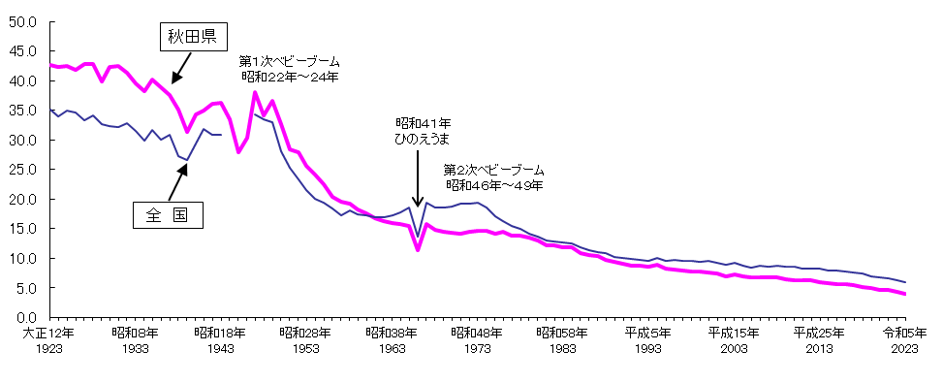
出生順位別出生数の内訳は、第１子1,666人、第２子1,570人、第３子以上756人である。前年との比較では、第１子は218人減少、第２子は70人減少、第３子以上は55人減少した。（表２）

表２ 出生順位別出生数の推移 （単位：人）
 | 第 １ 子 | 第 ２ 子 | 第３子以上 | 合 計
令和元年 | 2,082 | 1,794 | 820 | 4,696
令和２年 | 2,014 | 1,679 | 806 | 4,499
令和３年 | 1,884 | 1,640 | 811 | 4,335
令和４年 | 1,666 | 1,570 | 756 | 3,992
令和５年 | 1,579 | 1,339 | 693 | 3,611

出生数を母の年齢（５歳階級）別に前年と比較すると、25～29歳、30～34歳で減少幅が大きくなっている。（表３）

表３ 母の年齢（５歳階級）別にみた出生数 （単位：人）
母の年齢 | 出 生 数 |  |  |  |  | 対 前 年 増 減
母の年齢 | 令和元年 | 令和２年 | 令和３年 | 令和４年 | 令和５年 | ２年-元年 | ３年-２年 | ４年-３年 | ５年-４年
総 数 | 4,696 | 4,499 | 4,335 | 3,992 | 3,611 | △197 | △164 | △343 | △381
～14歳 | - | - | - | 1 | - | - | - | 1 | △1
15 ～ 19 | 21 | 21 | 15 | 19 | 19 | - | △6 | 4 | -
20 ～ 24 | 402 | 386 | 323 | 277 | 262 | △16 | △63 | △46 | △15
25 ～ 29 | 1,321 | 1,216 | 1,222 | 1,087 | 952 | △105 | 6 | △135 | △135
30 ～ 34 | 1,641 | 1,616 | 1,538 | 1,444 | 1,256 | △25 | △78 | △94 | △188
35 ～ 39 | 1,078 | 1,003 | 990 | 935 | 892 | △75 | △13 | △55 | △43
40 ～ 44 | 230 | 254 | 241 | 228 | 222 | 24 | △13 | △13 | △6
45歳～ | 3 | 3 | 6 | 1 | 8 | - | 3 | △5 | 7
不 詳 | - | - | - | - |  | - | - | - | -

第１子出生時の母の平均年齢を見ると、全国、本県ともに横ばい傾向にあるが、令和５年は全国より0.5歳若くなっている。（表４）

表４ 第１子出生時の母の平均年齢年次推移
平均年齢 |  | 令和元年 | 令和２年 | 令和３年 | 平成４年 | 平成５年
平均年齢 | 秋田県 | 30.4 | 30.4 | 30.6 | 30.4 | 30.8
平均年齢 | 全 国 | 30.7 | 30.7 | 30.9 | 30.9 | 31.0

（２）合計特殊出生率
合計特殊出生率は、1.10で前年より0.08ポイント減少した。全国の状況を見ると最も高いのは沖縄県で1.60、次いで長崎県、宮崎県の1.49となっている。一方、最も低いのは東京都で0.99、次いで北海道の1.06となっており、本県の全国順位は44位である。
合計特殊出生率は戦後、減少傾向が続いているが、平成元年以降は全国より高い率で推移してきた。しかしながら、平成19年に全国を下回ってからは、全国よりも低い率で推移している。（図２）

図２ 出生数及び合計特殊出生率の年次推移
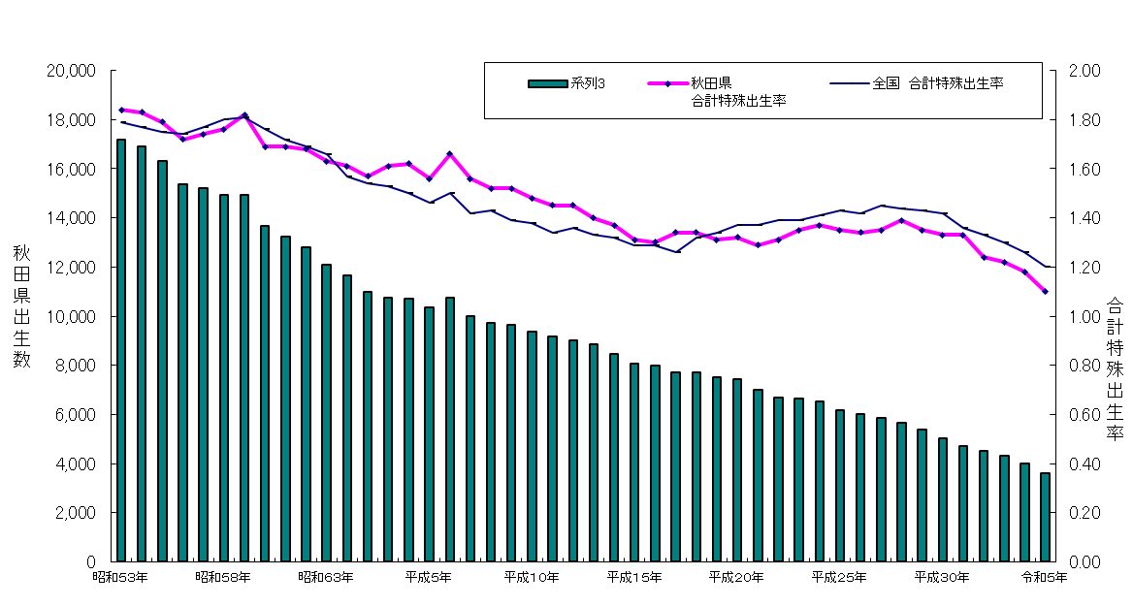

３ 死 亡
（１）死亡数・死亡率
死亡数は17,517人で、前年の17,256人より261人増加し、死亡率(人口千対)は19.3で、前年の18.6より0.7ポイント増加した。死亡率の全国順位は平成24年から12年連続で第１位である。
死亡数は第２次世界大戦前まで増加していたが、戦後、昭和22年から減少傾向に変わり、その後の医学や医療の進歩及び公衆衛生の向上などにより、死亡の状況は急激に改善された。昭和38年には１万人を割り、昭和54年には過去100年間で最少の8,753人となった。しかし、その後は増加に転じ、昭和63年には１万人台となり、高齢化を反映して増加傾向が続いている。（図１－②）

図１－② 死亡率（人口千対）年次推移 －秋田県・全国－
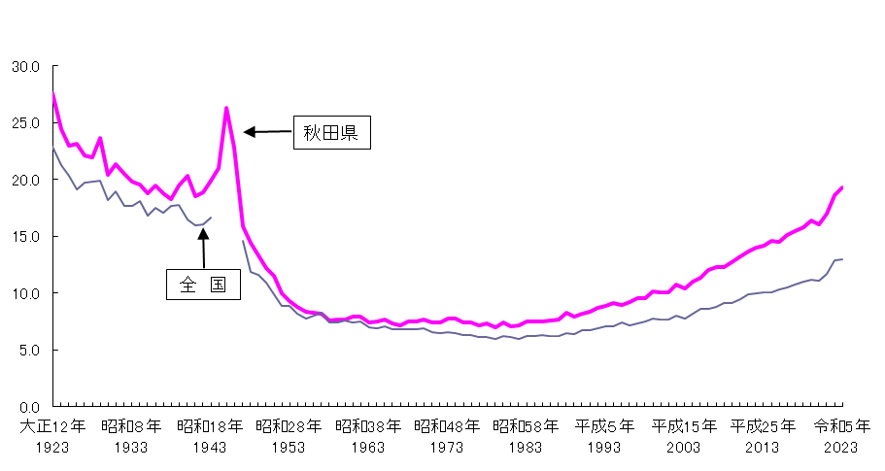

死亡数を年齢（５歳階級）別にみると、75歳以上の増加が顕著で、全死亡数の８割を超えている。
年齢（５歳階級）別の死亡率を全国と比較すると、０～４歳以外の年代で全国より高くなっている。（表５）

 | 表５ 年齢（５歳階級）別にみた死亡数・死亡率（人口10万対）
 |  | 死亡数 |  |  | 令和５年死亡率
 |  | 令和５年 | 令和４年 | 対前年増減 | 秋田県 | 全国
総 数 |  | 17,517 | 17,256 | 261 | 19,270.6 | 1,300.4
0～ 4歳 |  | 13 | 7 | 6 | 60.3 | 47.0
5～ 9 |  | 1 | 3 | △ 2 | 3.6 | 7.2
10～14 |  | 2 | 3 | △ 1 | 6.0 | 9.1
15～19 |  | 10 | 9 | 1 | 27.9 | 24.1
20～24 |  | 19 | 15 | 4 | 66.4 | 37.6
25～29 |  | 15 | 15 | 0 | 50.7 | 39.4
30～34 |  | 17 | 17 | 0 | 49.8 | 47.4
35～39 |  | 35 | 44 | △ 9 | 80.7 | 65.6
40～44 |  | 59 | 71 | △ 12 | 112.6 | 93.7
45～49 |  | 112 | 130 | △ 18 | 181.6 | 147.3
50～54 |  | 161 | 153 | 8 | 262.3 | 236.9
55～59 |  | 230 | 259 | △ 29 | 389.4 | 360.6
60～64 |  | 430 | 399 | 31 | 632.8 | 566.8
65～69 |  | 715 | 742 | △ 27 | 947.7 | 875.8
70～74 |  | 1,440 | 1,397 | 43 | 1,650.1 | 1,526.0
75～79 |  | 1,662 | 1,581 | 81 | 2,578.7 | 2,397.1
80～84 |  | 2,360 | 2,441 | △ 81 | 4,449.6 | 4,225.7
85～89 |  | 3,870 | 3,811 | 59 | 8,712.3 | 8,092.3
90歳以上 |  | 6,366 | 6,159 | 207 | 19,961.1 | 18,318.9

乳児死亡数は10人で、前年より５人増加し、乳児死亡率（出生千対）は2.8で、前年の1.3より
1.5ポイント増加している。
乳児死亡率（出生千対）の年次推移をみると、全国平均では昭和14年頃までは100以上で産まれた子どものおよそ10人に1人が１年以内に死亡している状況であり、その中でも本県は全国を上回っていた。しかし、昭和50年頃からは10を下回り、本県も全国平均と同程度で推移している。
（図１－③）
図１－③ 乳児死亡率（出生千対）年次推移 －秋田県・全国－
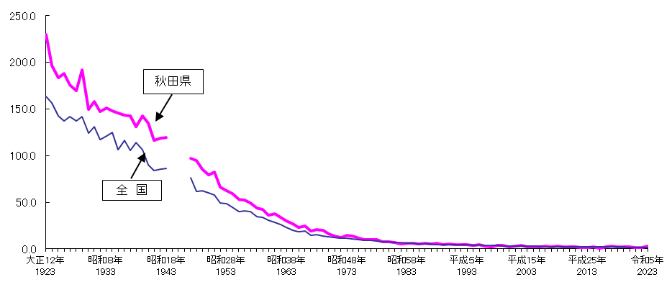

死産数は90胎で、前年の80胎より10胎増加し、死産率（出産千対）は24.3で前年の19.6より4.7ポイント増加している。
本県の死産率の年次推移をみると、明治、大正初期までは100前後の高率で推移していたが、第２次世界大戦前には40前後まで低下した。戦後は急激な上昇をみたが昭和41年の113.3をピークに低下し、近年は、多少の増減を繰り返しながらも減少傾向にある。（図１－④）

図１－④ 死産率（出産千対）年次推移 －秋田県・全国－
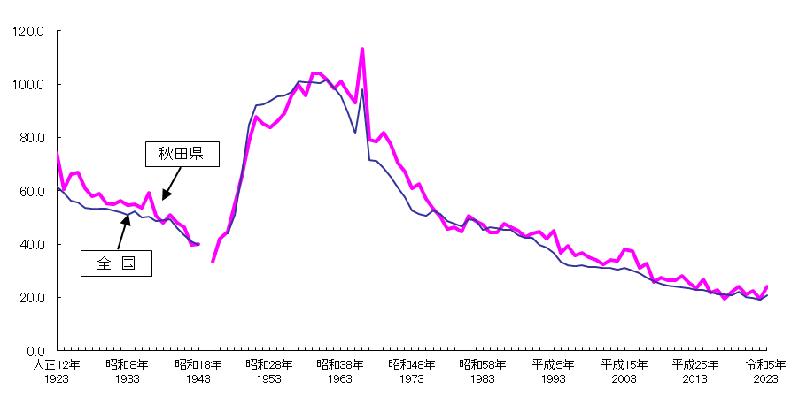
（２）死 因
死亡状況を死因順位別にみると、第１位は悪性新生物＜腫瘍＞で死亡数3,977人、死亡率（人口10万対）437.5、第２位は心疾患（高血圧性を除く）2,160人、死亡率237.6、第３位は老衰2,121人、死亡率233.3となっている。
主な死因の年次推移をみると、悪性新生物＜腫瘍＞は一貫して上昇を続け、昭和59年以降死因順位は１位となっている。令和５年の全死亡に占める割合は22.7％で、全死亡者のおよそ４分の１が悪性新生物＜腫瘍＞で死亡したことになる。
心疾患（高血圧性を除く）は平成元年に脳血管疾患にかわり第２位となり、その後も上昇傾向にあったが、平成６、７年に大幅に減少（注※）して第３位となった。平成８年以降は再び上昇し続け、平成17年に脳血管疾患にかわり第２位となった。令和５年の全死亡者に占める割合は12.3％となっている。
老衰は高齢化に伴い上昇傾向にあり、平成22年頃から上昇幅が大きくなっている。平成23年に５位、平成29年に４位、令和２年に脳血管疾患にかわり３位となった。令和５年の全死亡者に占める割合は12.1％である。
３大疾病の一つである脳血管疾患は第４位で死亡数1,576人、死亡率173.4となっている。平成８年の死亡率189.2をピークに緩やかに増減を繰り返しながら全体としては減少傾向にある。令和５年の全死亡者に占める割合は9.0％である。（図３）

図３ 主要死因別にみた死亡率の年次推移
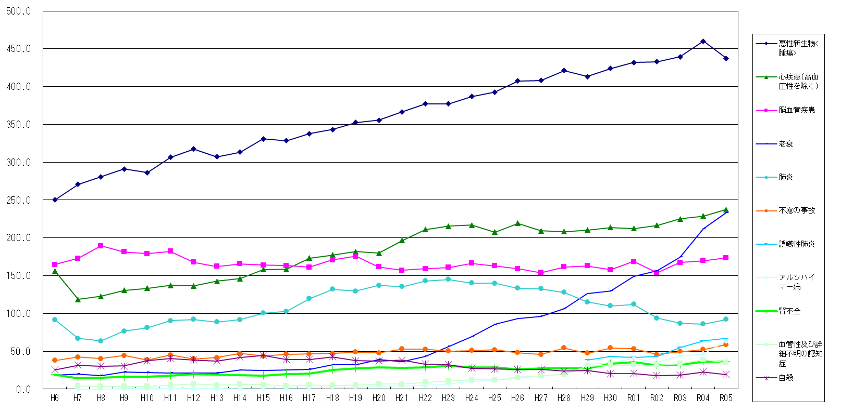
（注※） 平成６、７年の心疾患の低下は、死亡診断書（死体検案書）（平成７年１月施行）において「死亡の原因欄には、疾患の終
末期の状態としての心不全、呼吸不全等は書かないでください」という注意書きの施行前からの周知の影響と考えられる。

死亡率では、悪性新生物＜腫瘍＞を始めとする上位10位の死因で、悪性神生物＜腫瘍＞、新型コロナウィルス感染症、腎不全を除く死因の死亡率が前年より増加している。本県の死亡率を全国における順位でみると、悪性新生物＜腫瘍＞、脳血管疾患、アルツハイマー病が全国１位となっている。（表６）
表６ 死亡数・死亡率（人口10万対）・死因順位・全死亡に占める割合
順位 | 死 因 | 令 和 ５ 年 |  |  | 令 和 ４ 年 |  | （令和５年）
順位 | 死 因 | 死亡数 | 死亡率 | 全死亡に占める割合 | 死亡数 | 死亡率 | 全国率 | 全国における順位
 | 全死因 | 17,517 | 1,927.1 | 100.00% | 17,256 | 1,863.5 | 1,300.4 | 1
1 | 悪性新生物<腫瘍> | 3,977 | 437.5 | 22.7 | 4,260 | 460.0 | 315.6 | 1
2 | 心疾患（高血圧性を除く） | 2,160 | 237.6 | 12.3 | 2,119 | 228.8 | 190.7 | 11
3 | 老衰 | 2,121 | 233.3 | 12.1 | 1,964 | 212.1 | 156.7 | 2
4 | 脳血管疾患 | 1,576 | 173.4 | 9.0 | 1,573 | 169.9 | 86.3 | 1
5 | 肺炎 | 837 | 92.1 | 4.8 | 796 | 86.0 | 62.5 | 8
6 | 誤嚥性肺炎 | 611 | 67.2 | 3.5 | 594 | 64.1 | 49.7 | 5
7 | アルツハイマー病 | 580 | 63.8 | 3.3 | 434 | 46.9 | 21.0 | 2
8 | 不慮の事故 | 536 | 59.0 | 3.1 | 484 | 52.3 | 36.7 | 2
9 | 新型コロナウィルス感染症 | 382 | 42.0 | 2.2 | 479 | 51.7 | 31.4 | 3
10 | 腎不全 | 331 | 36.4 | 1.9 | 339 | 36.6 | 24.9 | 5
参考 | 自殺 | 176 | 19.4 | 1.0 | 209 | 22.6 | 17.4 | 5
- 4年の実数、死亡数及び率は、令和5年9月公表「令和4年人口動態統計（確定数）」値。ただし、新型コロナウィルス感染症の4年の死亡数及び率については、確定数が公表されていないことから、令和5年6月公表「令和4年人口動態統計（概数）」値を用いている。
死因を性・年齢（５歳階級）別の構成割合でみると、男女とも10代後半から30代にかけては自殺の割合が高く、また、40代から80代までは悪性新生物＜腫瘍＞の割合が高くなっている。
（図４－①・②）

図４－① 男性における年齢階級別にみた主な死因の構成割合 －令和５年－
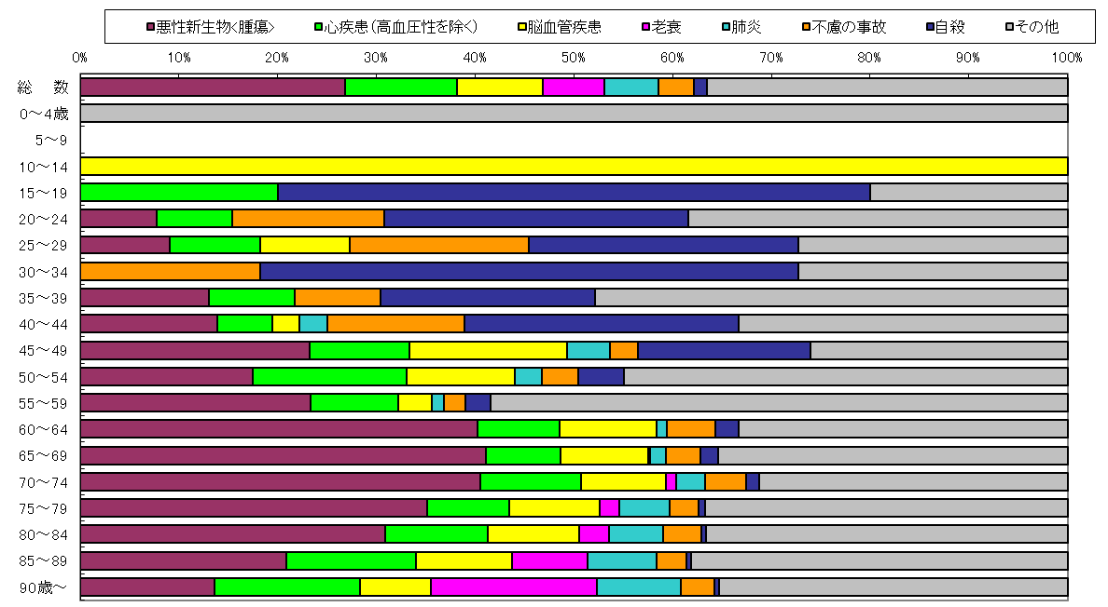

図４－② 女性における年齢階級別にみた主な死因の構成割合 －令和５年－
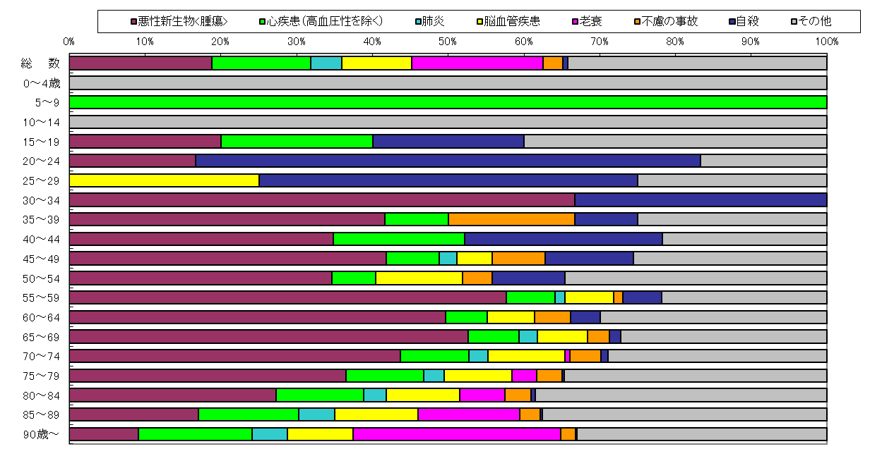

悪性新生物＜腫瘍＞について死亡率を部位別にみると、男性では前年と同じく「肺」が一番高く、続いて「胃」、「大腸」と続いている。前年と比べると「胃」、「肺」、「大腸」が減少している。女性では「大腸」が一番高く、続いて「胃」、「肺」となっている。前年と比べると「乳房」が増加している。（表７）

表７ 悪性新生物の主な部位別にみた死亡数・死亡率（人口10万対）の年次推移

４ 婚 姻
婚姻件数は2,302組で、前年の2,447組より145組減少し、婚姻率（人口千対）は2.5で前年の2.6より0.1ポイント減少した。全国順位は平成12年から24年連続47位である。
婚姻率の年次推移をみると、全国的に第２次世界大戦前は増加傾向にあり、本県の婚姻率も全国より高く推移していた。終戦直後の「繰り延べられた婚姻」によって、昭和22～23年頃（第１次婚姻ブーム）は婚姻件数が約１万６千件と急増したが、以後は急激に減少した。
その後、全国の婚姻件数は増加に転じたが、本県は減少を続け、第２次婚姻ブーム（昭和45～48年）の影響も小さく、現在まで減少傾向が続いている。（図１－⑤）
婚姻率の低下は、若年層の人口減少も一因と考えられる。15歳～39歳の人口推移をみると、昭和30年代中頃から始まった経済の高度成長により、東京、大阪、名古屋などの大都市地域への大規模な人口の集中移動があり、その後、昭和48年のオイルショックを契機とする高度成長から低成長への移行などの影響により、人口移動は比較的安定したものの、依然として人口の減少は続いている。（図５）

図１－⑤ 婚姻率（人口千対）年次推移 －秋田県・全国－
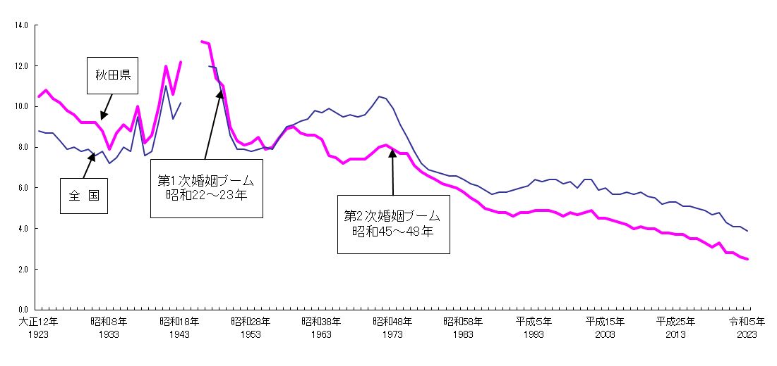
図５ 15歳～39歳の年齢階級における人口の推移 表８平均初婚年齢（男女別）
人
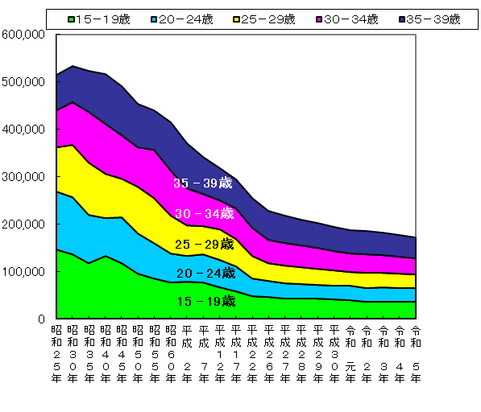
年 次 | 男女別 | 秋田県 | 全 国
昭和35年 | 男 | 26.5 | 27.2
昭和35年 | 女 | 23.5 | 24.4
昭和40年 | 男 | 26.8 | 27.2
昭和40年 | 女 | 23.8 | 24.5
昭和45年 | 男 | 26.4 | 26.9
昭和45年 | 女 | 23.5 | 24.2
昭和50年 | 男 | 26.4 | 27.0
昭和50年 | 女 | 24.0 | 24.7
昭和55年 | 男 | 27.4 | 27.8
昭和55年 | 女 | 24.7 | 25.2
昭和60年 | 男 | 28.0 | 28.2
昭和60年 | 女 | 25.4 | 25.5
平成２年 | 男 | 28.6 | 28.4
平成２年 | 女 | 26.1 | 25.9
平成７年 | 男 | 28.6 | 28.5
平成７年 | 女 | 26.3 | 26.3
平成12年 | 男 | 28.5 | 28.8
平成12年 | 女 | 26.5 | 27.0
平成17年 | 男 | 29.2 | 29.8
平成17年 | 女 | 27.5 | 28.0
平成22年 | 男 | 30.2 | 30.5
平成22年 | 女 | 28.4 | 28.8
平成27年 | 男 | 30.8 | 31.1
平成27年 | 女 | 29.3 | 29.4
令和２年 | 男 | 30.6 | 31.0
令和２年 | 女 | 29.0 | 29.4
令和３年 | 男 | 30.9 | 31.0
令和３年 | 女 | 29.4 | 29.5
令和４年 | 男 | 30.9 | 31.1
令和４年 | 女 | 29.3 | 29.7
令和５年 | 男 | 31.1 | 31.1
令和５年 | 女 | 29.5 | 29.7

平均初婚年齢は､夫31.1歳、妻29.5歳で、前年と比較して夫 0.2歳上昇、妻0.2歳上昇しており、全国と同様に晩婚化の傾向 にある。夫妻の平均初婚年齢の差は、ここ数年２歳未満で推移 している。（表８）
夫妻の一方が外国人の婚姻件数は28組（総婚姻数の1.2％） で、前年の32組（総婚姻数の1.3％）より４組減少した。内訳 をみると、「夫日本・妻外国」は21組であり、「妻日本・夫外 国」は7組である。（表９）
表９ 夫妻の一方が外国人の婚姻件数
 | 婚姻  総数 | 夫妻の一方が外国 | 構成比 | 夫日本・妻外国 |  |  |  |  | 妻日本・夫外国
 |  |  |  | 総数 | 中国 | ﾌｨﾘﾋﾟﾝ | 韓国  朝鮮 | その他 | 総数 | 米国 | 韓国  朝鮮 | 中国 | その他
令和元年 | 3,161 | 40 | 1.3% | 36 | 7 | 15 | 3 | 11 | 4 | 1 | 1 | - | 2
令和２年 | 2,686 | 20 | 0.7% | 20 | 2 | 9 | 1 | 8 | - | - | - | - | -
令和３年 | 2,618 | 22 | 0.8% | 13 | 4 | 6 | - | 3 | 9 | 1 | 1 | - | 7
令和４年 | 2,447 | 32 | 1.3% | 25 | 7 | 7 | 3 | 8 | 7 | 3 | 2 | 2 | -
令和５年 | 2,302 | 28 | 1.2% | 21 | 4 | 5 | 2 | 10 | 7 | 2 | 2 | - | 3

５ 離 婚
離婚件数は1,151組で、前年の1,068組より83組増加し、離婚率（人口千対）は1.27で前年より0.12ポイント増加している。
離婚件数の年次推移をみると、第２次世界大戦前は減少傾向であったが、戦後すぐ2,000組を超え、その後急激に減少し、昭和39年には1,000組を割り込んだ。その後は、昭和60年以降一時減少に転じた後、増加傾向にあったが、平成14年の2,214組をピークに減少傾向が続いている。
離婚率は、昭和40年代までは全国より高く推移してきたが、昭和40年を境に全国と逆転し、以後、全国より低い状態で推移しながら現在に至っている。（図１－⑥）

図１－⑥ 離婚率（人口千対）年次推移 －秋田県・全国－
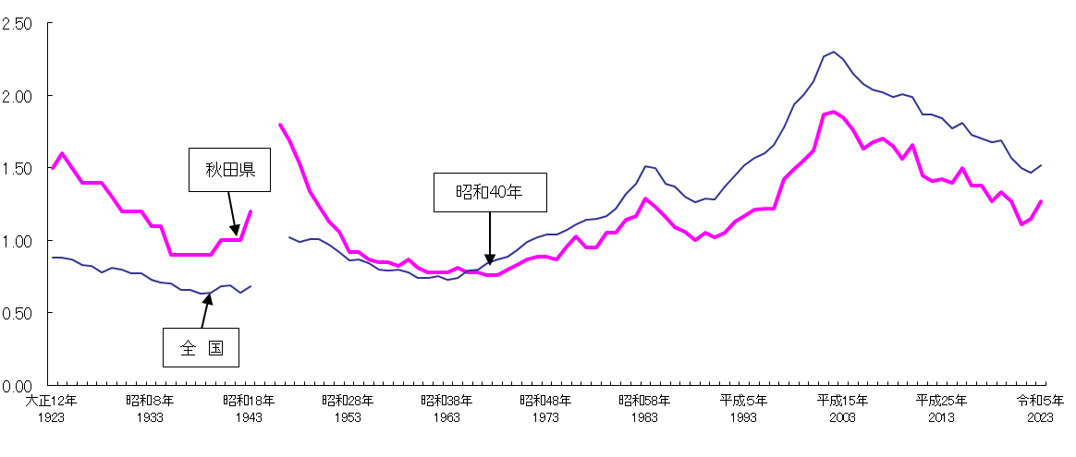
夫妻の一方が外国人の離婚件数は22組（総離婚数の1.9％）で、前年の18組（総離婚数の1.7％）より４組増加している。内訳をみると、「夫日本・妻外国」は16組であり、「妻日本・夫外国」は６組である。妻の国籍別では、中国、フィリピンが多くなっている。（表10）

表10 夫妻の一方が外国人の離婚件数
 | 離婚  総数 | 夫妻の一方が外国 | 構成比 | 夫日本・妻外国 |  |  |  |  | 妻日本・夫外国
 |  |  |  | 総数 | 中国 | ﾌｨﾘﾋﾟﾝ | 韓国  朝鮮 | その他 | 総数 | 米国 | 韓国  朝鮮 | 中国 | その他
令和元年 | 1,278 | 24 | 1.9% | 19 | 4 | 9 | 2 | 4 | 5 | 1 | - | 2 | 2
令和２年 | 1,213 | 28 | 2.3% | 23 | 8 | 7 | 2 | 6 | 5 | 1 | 2 | - | 2
令和３年 | 1,043 | 16 | 1.5% | 15 | 3 | 7 | - | 5 | 1 | - | - | - | 1
令和４年 | 1,068 | 18 | 1.7% | 16 | 4 | 4 | 1 | 7 | 2 | 1 | - | 1 | -
令和５年 | 1,151 | 22 | 1.9% | 16 | 5 | 6 | - | 5 | 6 | 1 | 1 | - | 4

